项目五 电空控制系统的检修

任务一 空调系统传感器的检修
授课课程 | 新能源汽车空调系统检修 |  | 建议课时 | 8课时
授课内容 | 任务一 空调系统传感器的检修 |  | 授课对象 | 新能源汽车运用与维修班级
授课专业 | 新能源汽车运用与维修专业 |  | 授课地点
选用教材
教学目标
知识目标 |  | 能力目标 |  |  | 素质目标
1.汽车空调温度传感器的类型及作用  2.汽车空调阳光传感器作用及原理  3.汽车空调压力传感器作用及原理 |  | 1.汽车空调温度传感器的检修  2.汽车空调压力传感器的检修 |  |  | 1.严格执行操作规范  2.培养团队协作精神  3.严格执行6S标准
教学重难点
1.教学重点：汽车空调阳光传感器、压力传感器作用及原理
2.教学难点：汽车空调阳光传感器、压力传感器的检修
教学方法
讲授法、讨论法、案例法；通过系统介绍引发学生兴趣，给出资料学生获取信息，然后应用所获信息解决问题。
教学资源
PPT课件、微课视频、实训设备、实训工单、练习题、思政内容等。
教学实施过程
1.课前准备
多媒体教室、教学课件、教学设备等。
2.教学内容
技术原理
1.温度传感器
温度传感器一般由NTC热敏电阻制成,其用来感知空气温度的变化。
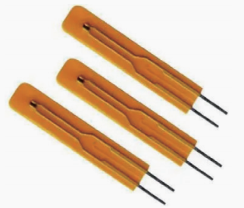
NTC 热敏电阻的阻值随着温度的上升而下降，空调控制器根据其引起的电压变化而获得温度信息，温度传感器的电压也随着温度的上升而下降。
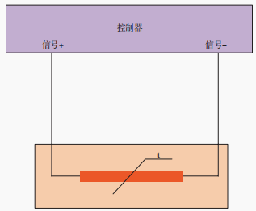
汽车空调系统常用的温度传感器有:车内温度传感器，车外温度传感器，冷却液温
度传感器和蒸发器温度传感器等。
（1）车内温度传感器
车内温度传感器也称室内温度传感器，其用于检测室内的温度。通常安装在仪表台
后面的内循环的进气口处。现在很多车型上使用了分区空调，其使用了多个车内温度传感器，用于检测不同位置的混度，使空调控制更加精确。如比亚迪秦EV，在很多出风口安装了车内温度传感器，如主驾吹面出风温度传感器，主驾吹脚出风温度传感器，副驾吹面出风温度传感器，副驾吹脚出风温度传感器等。
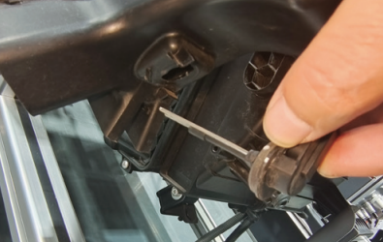
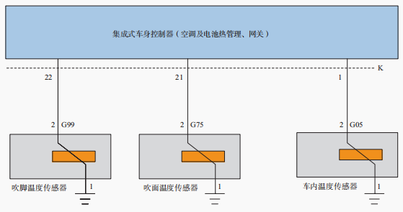
(2)车外温度传感器
车外温度传感器也称环境温度传感器、外界空气温度传感器或大气温度传感器。一般安装在前保险杠或散热器前。空调控制器根据车外温度传感器来控制出风口空气的温度、鼓风机的转速、进气门模式门的位置以及压缩机的工作状态等。
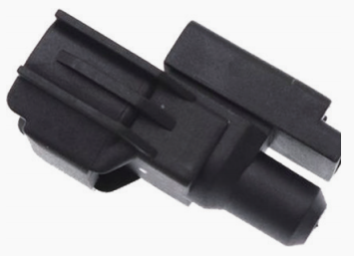
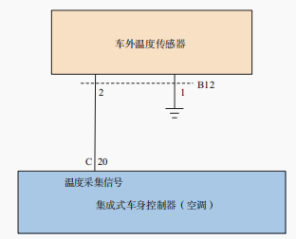

(3)蒸发器温度传感器
蒸发器温度传感器一般安装在蒸发器传热片上，有的安装在蒸发器出风口位置，用来测量从蒸发器出来的空气温度。
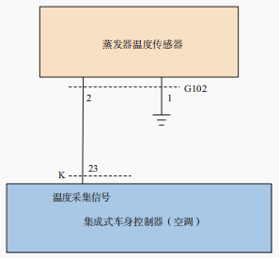
（4)制冷管道温度传感器
制冷管道温度传感器用来监测空调管路内的制冷剂温度，空调系统依次作为压缩机工作的判断信息。
2.阳光强度传感器
阳光强度传感器主要由壳体、滤光片及光敏二极管组成，光敏二极管对日光的照射变化反应敏感，通过光敏二极管可检测出日光照射量的变化，而自身不受温度的影响。
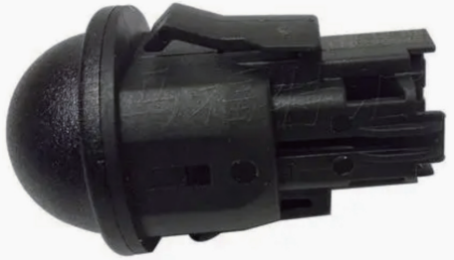
阳光强度传感器一般安装在仪表板的上侧，这里容易检测日照的变化。空调控制器根据阳光强度传感器信号调整车内空调鼓风机的转速和混合风门位置。
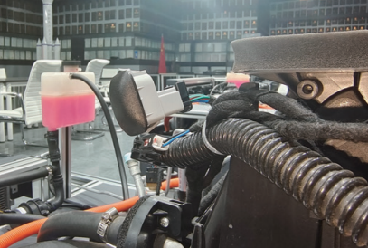
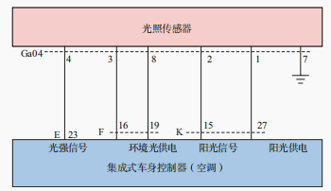
3.空气质量传感器
空气质量传感器也称多功能传感器。它主要用于测量车内外空气中的水分、环境温度和外界空气的污染程度(PM2.5、CO、CO,、NOX等的含量)等。当检测到室内温度差时而室外温度质量好时，则开启外循环进行通风;当室外温度差时，则关闭外循环，开启内循环，使室内空气经过多功能空调滤芯过滤:当检测到室内湿度高时，则使压缩机工作，进行除湿。
4.压力检测装置
压力检测装置装在空调制冷系统的高压侧，用来监测空调管路内的制冷剂压力。当压力过高或过低时，不允许压缩机工作，防止循环压缩机。散热风扇的运转也根据压力检测装置进行控制，当压力过高时，散热器运转高速。
压力检测装置有传感器和开关两种检测方式。
传感器式压力检测装置是检测空调制冷系统的压力，称作空调压力传感器，空调控制器根据压力值来判断压力的高低。空调压力传感器一般为三线式，其输出信号有三种，分别是模拟信号、IN总线以及占空比信号。
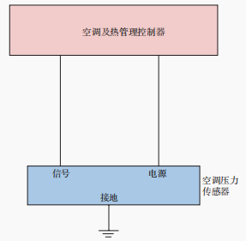
任务实施
1.空调压力开关的检测
（1）空调开关的检测
拔下空调压力开关插头,测量开关测1、4号端子之间的电阻,应小于1，否则为开关故障或系统压力异常；测量2、3号端子之间的电阻，应为无穷大，否则为开关故障或系统压力异常。
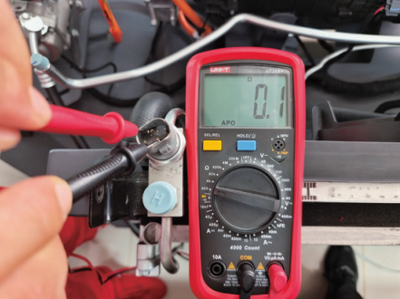
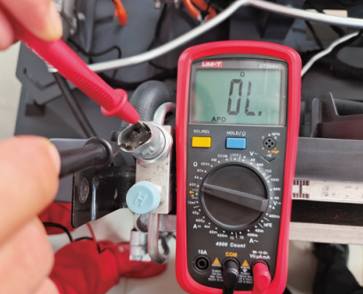
(2)线路测量
1)电源测量
拔下空调压力开关插头B13-1，汽车上电测量1号端子应有低压电源电压，否则为保险或线路故障。
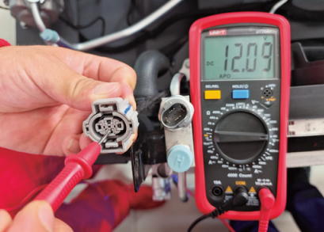
2)接地测量
测量3号端子与车身之间阻值应小于1，否则为接地不良。
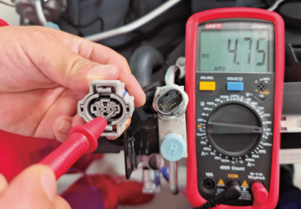
3)中压信号测量
测量线束端插头2号端子应有5V电压，否则检查集成式车身控制器和线路。
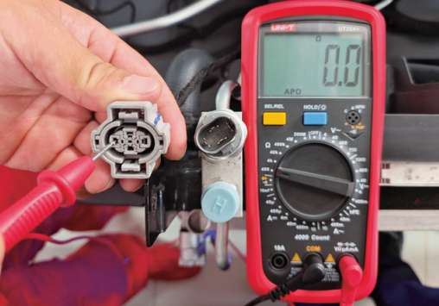
2.秦EV压力温度传感器的检测
(1)相关故障码
B2A0E12电池包进口水温传感器短路
B2A0F13板式换热器端冷媒温度传感器断路
B2A1012板式换热器端冷媒温度传感器短路
B2A1113板式换热器端冷媒压力传感器路
B2A1212板式换热器端冷压力传感器短路
(2)检测
1)电源测量
电动车上电，测量温度压力传感器B55插头的4号端子电压应为5V，若电压没有5伏，则检查集成式车身控制器D插头的5号端子到温度压力传感器B55插头的4号端子之间的线路是否开路，若未开路证明集成式车身控制器故障。
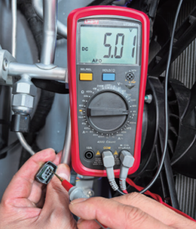
2)接地测量
测量温度压力传感器B55插头的1号端子与车身之间阻值应小于1，如果阻值不通，则检查B55插头的1号端子与车身搭铁之间的线路是否开路，若未开路证明集成式车身控制器故障。
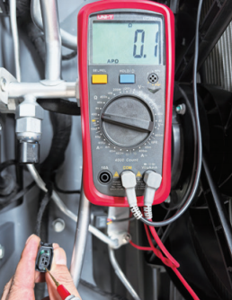
3)压力信号线测量
电动车上电，测量温度压力传感器B55插头的2号端子电压，压缩机运转时，电压信号应有变化，否则为传感器故障。若信号变化正常，则检查集成式车身控制器D插头的12号端子到温度压力传感器B55插头的2号端子之间的线路是否开路。
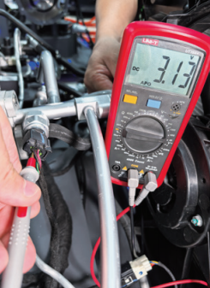
4)温度信号线测量
电动车上电，测量温度压力传感器B55插头的3号端子电压，开启空调和关闭空调一段时间后电压应有变化，否则为传感器故障。若信号变化正常，则检查集成式车身控制器C插头的7号端子到温度压力传感器B55插头的3号端子之间的线路是否开路。
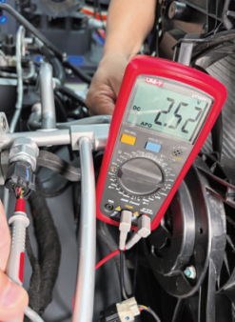
5)若以上均正常，检查集成式车身控制器。‌
3.课后拓展
（1）学员的课后体会
（2）课后练习题
（3）预习新课程

任务二 空调控制面板的检修
授课课程 | 新能源汽车空调系统检修 |  | 建议课时 | 8课时
授课内容 | 任务二 空调控制面板的检修 |  | 授课对象 | 新能源汽车运用与维修班级
授课专业 | 新能源汽车运用与维修专业 |  | 授课地点
选用教材
教学目标
知识目标 |  | 能力目标 |  |  | 素质目标
1.空调面板的作用  2.汽车面板的类型  3.汽车液晶面板的结构与电路 |  | 1.汽车面板的检测 |  |  | 1.严格执行操作规范  2.培养团队协作精神  3.严格执行6S标准
教学重难点
1.教学重点：空调面板的作用及类型
2.教学难点：汽车空调面板的检测
教学方法
讲授法、讨论法、案例法；通过系统介绍引发学生兴趣，给出资料学生获取信息，然后应用所获信息解决问题。
教学资源
PPT课件、微课视频、实训设备、实训工单、练习题、思政内容等。
教学实施过程
1.课前准备
多媒体教室、教学课件、教学设备等。
2.教学内容
技术原理
1.空调面板的作用
空调控制面板常见的有两种:按键式和触摸屏式其的作用一方面是让司机或乘客通过手动操作以实现空调的各种功能(比如进行调节风速，调节温度高低，以及进行空调除雾功能的开启和关闭操作等)；另一方面是显示当时的设置温度、车内温度、车外温度、送风速度、回风和送风口状态以及空调系统运行方式等信息，使驾驶员能够及时全面地了解空调系统的工作状态。
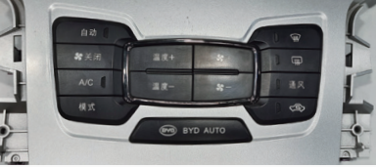
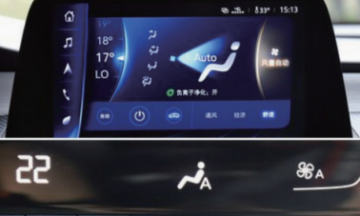
2.按键(旋钮)面板
(1)按键(旋钮)的类型及作用
1)A/C 开关
A/C 开关也称为空调开关，按下开关后，给空调控制模块一个请求开空调信号，控制模块检测到满足开冷风空调条件后，控制压缩机开始工作，整个空调制冷系统系统开始进人工作状态。因此，A/C开关也是狭义的空调开关，其只控制制冷系统的工作。
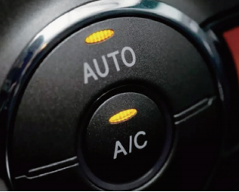
2)内外循环按钮
内外循环按钮用于控制内外循环伺服电机的运转，以控制进人空调系统的空气是来自于室内还是室外。
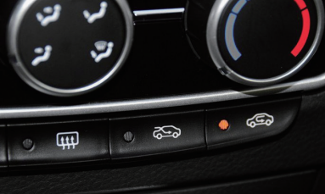
3)温度调节旋钮
温度调节旋钮用于调节空气的混合风门的开度，当旋钮调整到冷顶端时，冷暖空气的混合风门将暖风水箱出口完全堵死，使进入室内的空气全部经过蒸发箱；当旋钮调整到热顶端时，冷暖空气的混合风门将蒸发箱出口完全堵死，使进人室内的空气全部经过暖风水箱。如果旋钮调整在中间位置某，则冷暖空气的混合风门也在中间，进入室内的空气一部分经过暖风水箱，一部分经过蒸发箱，其比例取决于冷暖风门的位置。
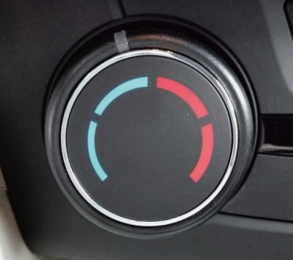

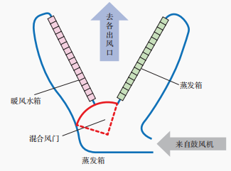
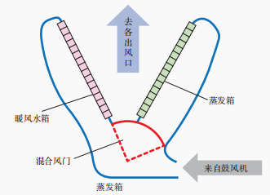
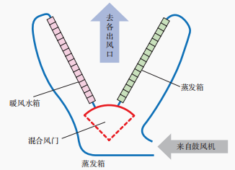
4)出风口选择按键/旋钮
出风口选择旋钮用于控制出风口控制伺服电机，当按下不同的选择按钮时，出风口控制伺服电机控制驱动不同的出风口翻板打开。常见的出风口模式有除霜、吹脸、吹脚、除霜/吹脚、吹脸/吹脚等模式。‌
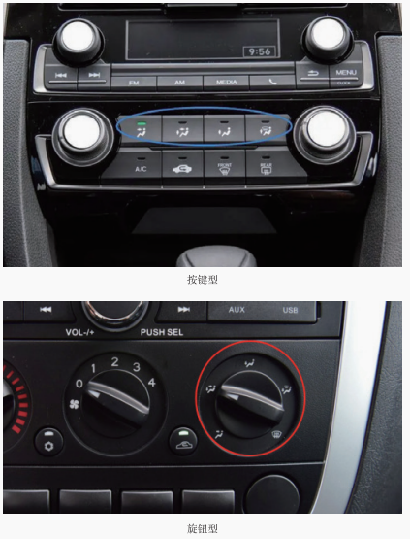
6)鼓风机转速旋钮
鼓风机转速旋钮用于调节鼓风机的转速。在按下A/C按键后鼓风机会自动一低速运转。
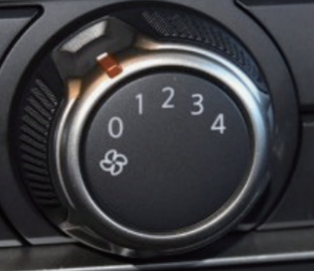
7)除雾
除雾按键用于控制后窗除雾器和倒车镜除雾器等，按下按键时除雾功能便开始工作。
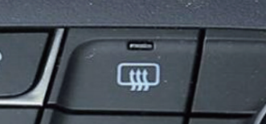
8)温度设定键
温度设定键用于设定室内的温度。分区空调左右区域可以分别设置。
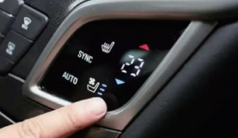
9)温区同步
温度同区按键如图所示，当温区同步功能打开后，调整驾驶位温度，其余温区不需额外调整，而发生同步的改变。关闭此温区同步后，每个分区可以自行个性化的设置，满足不同位置乘员需要。
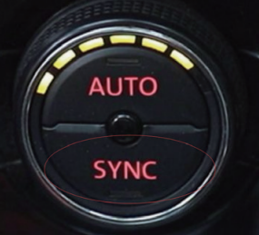
10)AUTO开关
按下AUTO开关后即可开启AUTO功能，空调进人智能调控阶段不再需要人工进行设置。不管是制冷或者制热、风量该调高还是调低，都能够智能进行适时的调整。
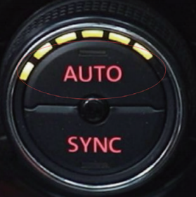
3.液晶面板
(1)液晶面板的操作
以秦PLUS EV为例，液晶面板及操作区域如图。
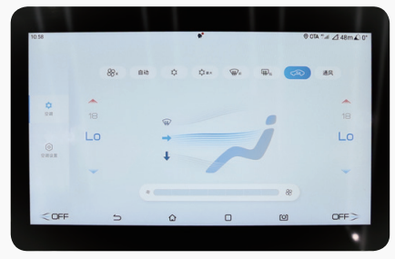
(2)液晶面板的电路
以秦PLUSEV为例，液晶面板电路如图所示，其通过CAN总线将操作信息传输给空调控制器。
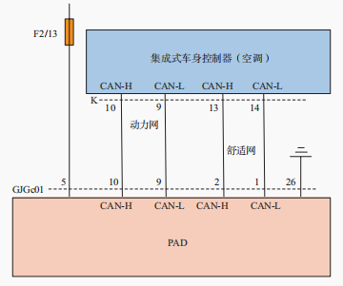
任务实施
秦PLUS EV液晶面板的检测
1.电源检测
1)正极电源测量:测量液晶面板GJGc01插头的5号端子电压应为12V。
3)搭铁测量:电动车下电，拔下液晶面板GIGc01插头，测量26号端子其与接地之间的阻值应小于1Ω。
2.总线检测
1)电动车上电，检测舒适CAN线，测量液晶面板GIGc01插头的1、2号端子电压应为2.5V左右；动力CAN线测量GIGc01的9、10号端子，电压应为2.5V左右。
2)电动车下电，拔下液晶面板GJGc01插头，测量其10、9号端子之间的电阻应为60Ω。
3)电动车下电，拔下液晶面板GJGc01插头，测量其1、2号端子之间的电阻应为60Ω。
3.课后拓展
（1）学员的课后体会
（2）课后练习题
（3）预习新课程

任务三 空调控制系统的检修
授课课程 | 新能源汽车空调系统检修 |  | 建议课时 | 8课时
授课内容 | 任务三 空调控制系统的检修 |  | 授课对象 | 新能源汽车运用与维修班级
授课专业 | 新能源汽车运用与维修专业 |  | 授课地点
选用教材
教学目标
知识目标 |  | 能力目标 |  |  | 素质目标
1.汽车手动空调的控制  2.汽车自动空调的控制  3.汽车双区空调的结构及控制 |  | 1.汽车空调系统的检测 |  |  | 1.严格执行操作规范  2.培养团队协作精神  3.严格执行6S标准
教学重难点
1.教学重点：汽车空调的控制
2.教学难点：汽车空调控制系统的检修
教学方法
讲授法、讨论法、案例法；通过系统介绍引发学生兴趣，给出资料学生获取信息，然后应用所获信息解决问题。
教学资源
PPT课件、微课视频、实训设备、实训工单、练习题、思政内容等。
教学实施过程
1.课前准备
多媒体教室、教学课件、教学设备等。
2.教学内容
技术原理
1.手动空调的控制
手动空调是指室内温度调节(混合风门的开度)、出风模式(吹脸、吹脚、除霜等模式选择)、进气方式(新鲜与循环)、鼓风机档位均为手动操作。其中室内温度调节、出风模式、进气方式一般采用拉索式的控制。
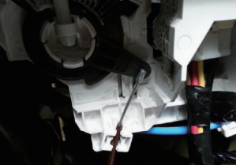
2.半自动空调
半自动空调事实上其室内温度调节、出风模式、进气方式、鼓风机档位也为手动操作其与手动空调不同的是室内温度调节、出风模式、进气方式不再采用拉索式的控制。而是由开关将信号传输给空调控制器,由空调控制器控制伺服电机来实现。
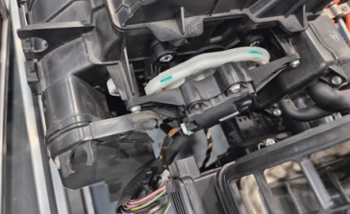
3.自动空调
自动空调又称全自动空调，其室内温度调节、出风模式、进气方式、鼓风机档位全部由微机进行调节，其在半自动空调的基础上增添了一个“AUTO”按钮，按下此按钮，空调实施全自动控制。秦PLUS EV空调控制框架逻辑如图所示。
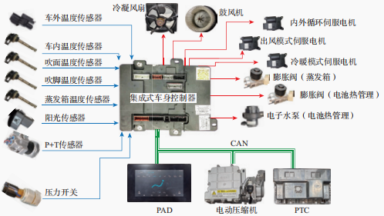
4.分区空调
分区空调可以实现汽车上多个温区的控制，一般为双温区控制和四温区控制。
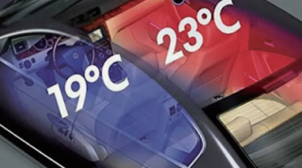
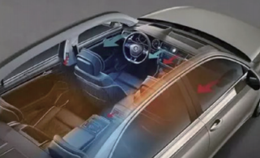
(1)双温区空调
(自动恒温双温区空调大致可分为三个等级。
一级:只有出风温度可分别控制，即有左右温度翻板电机，模式翻板电机不分左右，鼓风机也只有1个。
二级:出风温度和风量可分别控制，即有左右温度翻板电机，式翻板电机不分左右，鼓风机有2个。
三级出风温度，风量，模式均可分别控制，即有左右温度翻板电机，左右模式翻板电机，鼓风机有2个。
(2)四温区空调
四区空调采用前后两个空调总成即前后空调器，前部空调器负责对汽车前部空间(驾驶人区域和前乘员区域)进行空气调节，后部空调器负责对汽车后部空间(左后、右后乘员区域)进行空气调节。
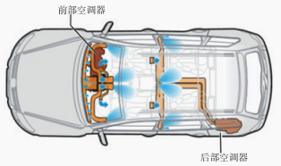
由于采用了前后两个空调器总成，空调系统的制冷循环回路有两个蒸发器。与此相适应，装备了两个膨胀阀和两个鼓风机。这两个蒸发器在管路中以并联方式连接，制冷剂的循环工作由一个压缩机驱动。
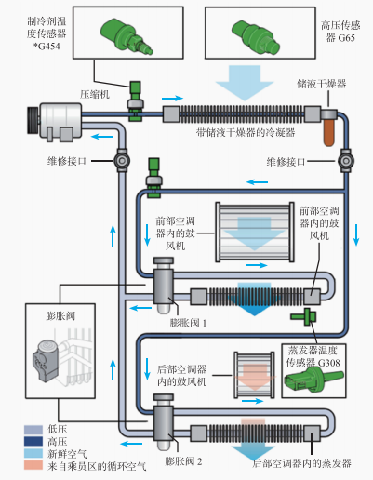
暖风系统循环回路同样有两个暖风热交换器。这两个热交换器在管路中以并联方式连接，暖风的循环工作由一个PTC加热，用一个水泵进行驱动。
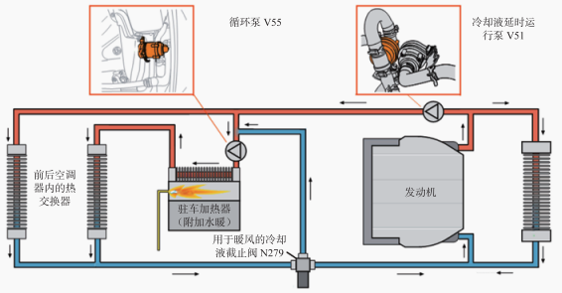
5.控制电路
比亚迪秦PLUS EV空调控制电路如图所示。
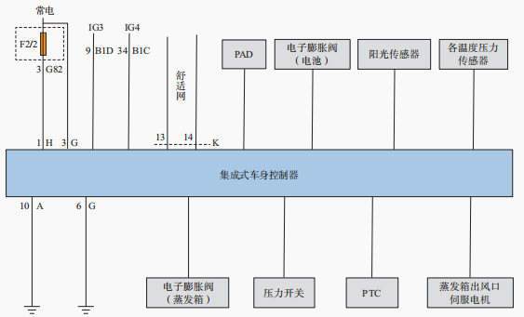
任务实施
比亚迪秦PLUS EV自动空调的故障诊断
(1)检查低压蓄电池
测量低压蓄电池电压，应在11～14V之间。
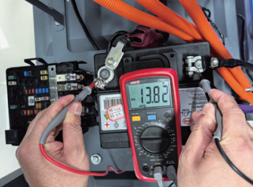
(2)检查集成式车身控制器(空调)电源
1)分别测量集成式控制器日插头的1号端子和G插头3号端子电压应为12V。
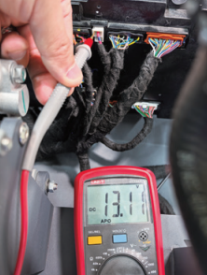
1)拔下集成式控制器的G插头，测量集成控制器G插头的6号端子与搭铁之间的阻值应小于 1Ω。
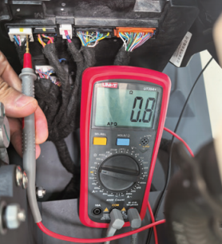
(3)检查控制器的通信
1)车辆上电，测量集成式控制器的K插头的13、14号端子的电压应在2.5V左右。
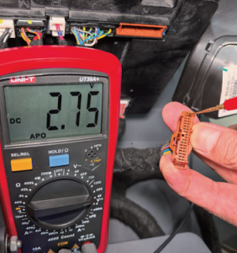
2)车辆下电，拔下集成式控制器的K插头，测量13、14号之间的阻值，应为60Ω。
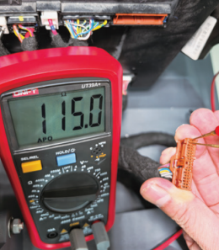
(4)读取空调系统故障代码
读取比亚迪秦PLUSEV自动空调故障代码，并根据故障码对故障进行诊断。‌
3.课后拓展
（1）学员的课后体会
（2）课后练习题
（3）预习新课程

